Příloha
Záměr na vyhlášení zvláště chráněného území
PŘÍRODNÍ PAMÁTKA BARTOUŠOVSKÁ LIPKA
(dle § 40 odst. 1 zákona č. 114/1992 Sb., o ochraně přírody a krajiny, dále též jen „zákon“)

Název zvláště chráněného území:
Bartoušovská Lipka

Předměty ochrany a jejich popis:
Mozaika význačných vodních a mokřadních biotopů, především vodní plochy s makrofytní vegetací, vegetace vysokých ostřic, rákosiny, a krátkostébelné suché trávníky; populace čolka velkého (Triturus cristatus) a voďanky žabí (Hydrocharis morsus – ranae).
ekosystém | podíl plochy v ZCHÚ (%) | popis ekosystému
Porosty s vegetací vysokých ostřic  (M1.7) | 13,6 | Rozsáhlé mokřadní porosty s charakterem vegetace vysokých ostřic se střídavou dominancí Carex rostrata, C. vesicaria, C. acuta, Eriophorum angustifolium a Lysimachiathyrsiflora, vtroušeně výskyt Comarum palustre, Epilobium palustre, Carex elongata, Rumexaquaticus, Lycopus euroaeus aj. Ostrůvkovitě přechody k vegetaci blízké nezpevněným bahnitým sustrátům s porosty Cicuta virosa.
Rákosiny  (M1.1) | 15,5 | Rozsáhlé porosty rákosin s dominantním Phragmites australis, pouze část má limnický charakter, větší podíl plochy představuje typickou terestrickou rákosinu na ploše původních luk a mokřadů.  V místě největší tůně pak jde o porosty Typha latifolia, okrajově s výskytem Phragmites australis, Glyceria fluitans. Porosty nejsou rovnoměrně zapojené.
Vodní plochy s makrofytní vegetací  (V1A, V1C) | 2,7 | Zejména velká tůň mezi vedením produktovodu a lesnatým svahem nad nivou s rozvolněnými částmi; výskyt významných druhů – Hydrocharis morsus-ranae, Utricularia australis, při okraji ojediněle zaznamenán výskyt Menyanthes trifoliata, Veronica scutellata. Z dalších druhů vodních makrofyt výskyt Lemna minor, Riccia sp.
Krátkostébelné suché trávníky (T2.3, T5.5) | 6,7 | Zajímavá společenstva suchých trávníků a vegetace mělkých půd v místě staré těžebny, částečně zarostlé náletem. Na ploše byla v nedávné minulosti obnovena pravidelná péče (redukce dřevin, pastva). Je zde přítomen kompost a přístřešek pro pasená zvířata. Střídají se trávníky spíše mezofilního charakteru v různém stupni ochuzení s druhy sv. Arrhenaterion a Violion caninae. Na Plochách s obnaženým písčitým podložím jsou zastoupena typická společenstva mělkých acidofilních půd sv Hyperico-Scleranthion perennis. Ze stanovištně významných druhů výskyt Viola canina, Dianthus deltoides, Jasione montana, Viscaria vulgaris, Thymus pulegioides, Hieracium pilosella, Euphrasia stricta aj.

druh | stupeň ohrožení** | popis biotopu druhu v ZCHÚ a aktuální početnost nebo vitalita populace
čolek velký  Triturus cristatus | EN | Velká tůň u produktovodu, jako zimoviště využívána okolní olšina a lesní porosty. Nižší desítky dospělců, rozmnožující se populace (zaznamenány larvy)
voďanka žabí  Hydrocharis morsus - ranae | C2 | V regionu jde o zcela nový výskyt druhu, poměrně početná populace ve velké tůni – roste zde roztroušeně spolu s bublinatkou jižní v otevřených místech mezi porosty orobince, zejm. ve střední části tůně (fertilní rostliny nebyly zaznamenány). Méně početný výskyt zaznamenán i v tůni na levém břehu řeky Šlapanky v ochranném pásmu PP
**stupeň ohrožení dle červených seznamů ČR:
EN – ohrožen
C2 – silně ohrožený
Cíle ochrany zvláště chráněného území:
Zachování všech biotopů, jež jsou předmětem ochrany, v odpovídající struktuře a druhovém složení a s výskytem význačných druhů, které jsou na ně vázány.
Zachování životaschopných populací čolka velkého (Triturus cristatus) a voďanky žabí (Hydrocharis morsus – ranae).

Návrh kategorie ochrany zvláště chráněného území:
Přírodní památka (ve smyslu § 36 zákona č. 114/1992 Sb., o ochraně přírody a krajiny)

Návrh bližších podmínek ochrany:
Výčet činností a zásahů, které mají být podle § 44 odst. 3 zákona č. 14/1992 Sb., o ochraně přírody a krajiny vázány na předchozí souhlas orgánu ochrany přírody. Jsou navržené s ohledem na předměty ochrany a cíle ochrany přírodní památky:
- měnit vodní režim, manipulovat s vodní hladinou
Změnou hydrologických poměrů se rozumí zásahy, jejichž následkem dojde ke zrychlení nebo zpomalení odtoku vody z daného území, ke zvýšení či snížení hladiny povrchové
i podzemní vody v předmětném území. Nevhodně provedené zásahy tohoto typu mohou vést k poškození předmětů ochrany.
- provozovat rybářství
Chov ryb a jiných vodních živočichů, zejména intenzita chovu a druh chovaných živočichů, je faktorem, který má na předměty ochrany nacházející se v litorálu rybníka zdaleka nejvýznamnější vliv. Jedním z podkladů pro vydání souhlasu orgánu ochrany přírody s touto činností a určení její konkrétní podoby je rámcová směrnice péče o rybníky, která je součástí plánu péče předmětné lokality.

- provádět změnu, obnovu nebo údržbu vodního díla spojenou se zásahem do hráze, dna či břehů, odbahňovat vodní dílo, provádět zásahy do litorálních porostů
Zásahy do vodního díla, zejména údržba je nutná k udržení vodního díla v takovém stavu, aby řádně plnilo svou požadovanou funkci. Režim odbahňování rybníka bude, vzhledem k předmětům ochrany, navržen rámcovou směrnicí péče o rybníky, která je součástí plánu péče. Předměty ochrany jsou svou existencí vázány na určitou kvalitu litorálních porostů, nevhodnými zásahy může dojít k jejich ovlivnění.
- aplikovat biocidy, závadné látky, vápnit, hnojit
Závadné látky se používají z důvodu úpravy a udržování vodní plochy, krmení ryb, důvodů zdravotních (desinfekčních) a k odstranění nežádoucí flóry a fauny ve vodní ploše. Použití uvedených prostředků může vést ke změně kvality vody i půdy (pH, množství živin) a způsobovat tak změny v kvalitě prostředí nutného pro zachování předmětů ochrany.
- povolovat nebo uskutečňovat změny druhu pozemků nebo způsobů jejich využití
Předměty ochrany přírodní památky jsou vázány na stávající druh a způsob využití pozemků. Změna druhu a způsobu využití pozemků může představovat ohrožení předmětů ochrany.
- zřizovat myslivecká zařízení (krmeliště, vnadiště, újediště a slaniska, posedy, sklopce apod.)
Druhy, které představují předměty ochrany, citlivě reagují na zvýšený obsah dusíku a fosforu v půdě. Myslivecká zařízení způsobují koncentraci zvěře na poměrně malé ploše, která vede ke zvýšenému sešlapu a k nadbytku živin (zejména dusík a fosfor) pocházejících z trusu zvířat nebo přímo z předkládaných krmiv. Jak zvýšený sešlap, tak nadbytek živin významně ovlivňují biochemické poměry v půdě, a tím rostlinná společenstva. Zvýšená koncentrace zvěře rovněž zásadním způsobem omezuje možnost přirozené obnovy lesních porostů – potlačuje zmlazení lesních dřevin a poškozuje mladší skupiny loupáním a ohryzem.
- zakládat skládky či úložiště jiných materiálů, a to i přechodně (vyjma orgánem ochrany přírody vytvářených zimovišť)
Deponování jakéhokoliv materiálu, a to i přechodně, může mít vliv na druhové složení vegetace v místě a blízkém okolí skladování, a působit tak změny v druhovém složení společenstev (př. rozšíření ruderálních či expanzivních druhů na úkor druhů, které jsou předmětem ochrany).
- povolovat a umisťovat nové stavby, provádět terénní úpravy, provádět činnosti, které mohou způsobit změny v biologické rozmanitosti, struktuře a funkci ekosystému anebo narušovat půdní povrch a drnovou vrstvu (vyjma orgánem ochrany přírody vytvářených drobných vodních tůní či strhávání drnu).
Provedením terénních úprav může dojít k ovlivnění celého ekosystému – biotopů, rostlinných i živočišných společenstev včetně předmětu ochrany. Vliv mohou mít i aktivity s těmito činnostmi spojené.
Narušením půdního povrchu a drnové vrstvy může dojít k negativnímu ovlivnění rostlinných a živočišných společenstev, a to zejména orebnými a chemickými způsoby obnovy travních porostů.
Přehled katastrálních území a parcelních čísel pozemků dotčených navrhovanou přírodní památkou:
Katastrální území: 695734, Bartoušov
Číslo parcely podle KN | Druh pozemku podle KN | Způsob využití pozemku podle KN | Výměra parcely  celková podle KN  (m²) | Výměra parcely  v ZCHÚ (m²)*
120/1 | ostatní plocha | jiná plocha | 7766 | 7766
120/2 | lesní pozemek |  | 7574 | 5315
117 | lesní pozemek |  | 1561 | 1561
706/2 | vodní plocha | vodní nádrž umělá | 8231 | 2232
706/1 | vodní plocha | vodní nádrž umělá | 13362 | 13362
1204 | ostaní plocha | ostatní komunikace | 576 | 175
720/2 | ostatní plocha | ostatní komunikace | 1905 | 1905
707/1 | ostatní plocha | neplodná půda | 6820 | 6820
707/2 | ostatní plocha | neplodná půda | 782 | 782
708/3 | lesní pozemek |  | 2376 | 2376
708/2 | lesní pozemek |  | 8175 | 8175
720/4 | vodní plocha | vodní nádrž umělá | 13267 | 13267
720/13 | vodní plocha | vodní nádrž umělá | 6872 | 6872
720/5 | ostatní plocha | jiná plocha | 30993 | 21741
 |  |  |  | 92349
* části parcel byly planimetrovány funkcí měření plochy v GIS programu

Orientační výměra navrhovaného zvláště chráněného území:
9,23 ha

Odůvodnění záměru na nové vyhlášení zvláště chráněného území:
Území přírodní památky Bartoušovská Lipka tvoří zalesněný jižní svah a část údolí meandrující řeky Šlapanky s rybníkem Lipka a okolními zvodnělými porosty rákosin, vysokých ostřic a olšin. Lokalita nabízí široké spektrum význačných biotopů. Na rybník Lipka navazují podmáčené louky s dominantními druhy ostřic. Na rybník dále navazuje větší převážně terestrická rákosina. Ve svahu navazují spontánně zarůstající plochy bývalé pískovny.
Z pohledu ochrany přírody je zásadní garnitura druhů mokřadních a vodních biotopů. Rozsah a pestrost zachovalých vegetačních typů je zde omezená, což je důsledkem částečné degradace části mokřadních biotopů na lokalitě. Mimořádnou pozornost si zasluhují vodní plochy s vegetací volně plovoucích rostlin (V1A, V1C), které jsou z regionálně vegetačního pohledu významné, přestože jejich plošné zastoupení na lokalitě je malé. Na tyto plochy je vázán výskyt voďanky žabí (Hydrocharis morsus-rannae), která je v rámci regionu Vysočiny hodnocena jako kriticky ohrožený druh. Plošně nejrozsáhlejší přírodovědně zajímavý a cenný fenomén na lokalitě představuje vegetace vysokých ostřic. Jedná se o sukcesně pokročilá společenstva vzniklá na ploše bývalých rozsáhlých mokřadních luk a s ostrůvkovitě se měnícími dominantami. V nejzachovalejších částech (sv. Magno-Caricion elatae) jsou významně zastoupeny ostřice zobánkatá (Carex rostrata), vrbina kytkokvětá (Lysimachia thyrsiflora) a suchopýr úzkolistý (Eriophorum angustifolium), roztroušeně se zábělníkem bahenním (Comarum palustre), karbincem evropským (Lycopus europaeus), vrbovkou bahenní (Epilobium palustre) aj. Na omezené, výrazně zvodnělé ploše je vtroušeně přimíšen rozpuk jízlívý (Cicuta virosa) a společenstvo má výraznou tendenci k přechodu ke společenstvům nezpevněných bahnitých substrátů sv. Carici-Rumicion hydropalathi. Vegetace rákosin je na lokalitě zastoupena v různě širokém pásu podél břehů rybníka Lipka a dále tato vegetace porůstá plochu velké tůně. Významné se uplatňují především porosty orobince širolistého (Typha latifolia) (as. Typhetum latifoliae). V případě společenstev s dominujícím rákosem (as. Phragmitetum australis) je zastoupení této vegetace omezené, jelikož převládá spíše terestrický typ rákosin tvořící degradační fázi bývalých luk a mokřadů. Pouze maloplošně jsou zastoupeny litorální porosty s dominantní Equisetum fluviatile (as. Equisetetum fluviatilis).
Při floristickém průzkumu lokality v roce 2021 bylo zaznamenáno celkem 272 taxonů cévnatých rostlin. Na vymezené ploše bylo zaznamenáno celkem 13 taxonů zahrnutých v Červeném seznamu České republiky (Grulich 2012). Konkrétně dva taxony silně ohrožené (C2):rozpuk jízlivý (Cicuta virosa) a voďanka žabí (Hydrocharis morsus-ranae), čtyři taxony ohrožené (C3): řepík vonný (Agrimonia procera), bělolist rolní (Filago arvensis), velmi početná populace vrbiny kytkokvěté (Lysimachia thyrsiflora) a vachta trojlistá (Menyanthes trifoliata) a dále 9 vzácnějších druhů vyžadujících pozornost (C4a): mochna bahenní (Comarum palustre), vrbovka bahenní (Epilobium palustre), svízel prodloužený (Galium elongatum), mák polní (Papaver argemone), bublinatka jižní (Utricularia australis), kozlík dvoudomý (Valeriana dioica), rozrazil štítkovitý (Veronica scutellata).
Z regionálního pohledu je nejvýznamnější výskyt početné populace voďanky žabí (Hydrocharis morsus-rannae), která je v rámci Vysočiny hodnocena jako kriticky ohrožený druh.
Z pohledu živočichů jsou nejzajímavější rozsáhlé porosty rákosin s významným výskytem ptáků např. chřástala vodního (Rallus aquaticus) či rákosníka velkého (Acrocephalus arundinaceus) a mnoha dalších. V hnízdním období zde bylo zaznamenáno až 82 druhů ptáků.
Z hlediska obojživelníků je nejdůležitější velká tůň pod jižním svahem u produktovodu, ve které se nachází většina ze 7 nalezených druhů, jimž dominuje výskyt poměrně silné populace silně ohroženého čolka velkého (Triturus cristatus). Kromě něho se na lokalitě vyskytují i čolek obecný (Lissotriton vulgaris), blatnice skvrnitá (Pelobates fuscus), rosnička zelená (Hyla arborea), ropucha obecná (Bufo bufo), skokan zelený (Pelophylax esculentus s.l.) a skokan hnědý (Rana temporaria).

Ochranné pásmo:
Bude v souladu s § 37 odst. 1 zákona o ochraně přírody tvořeno územím do vzdálenosti 50m od hranic přírodní památky.

Přílohy:
1. Katastrální mapa s podrobným zákresem hranic PP
2. Kopie základní mapy s orientačním zákresem hranic PP
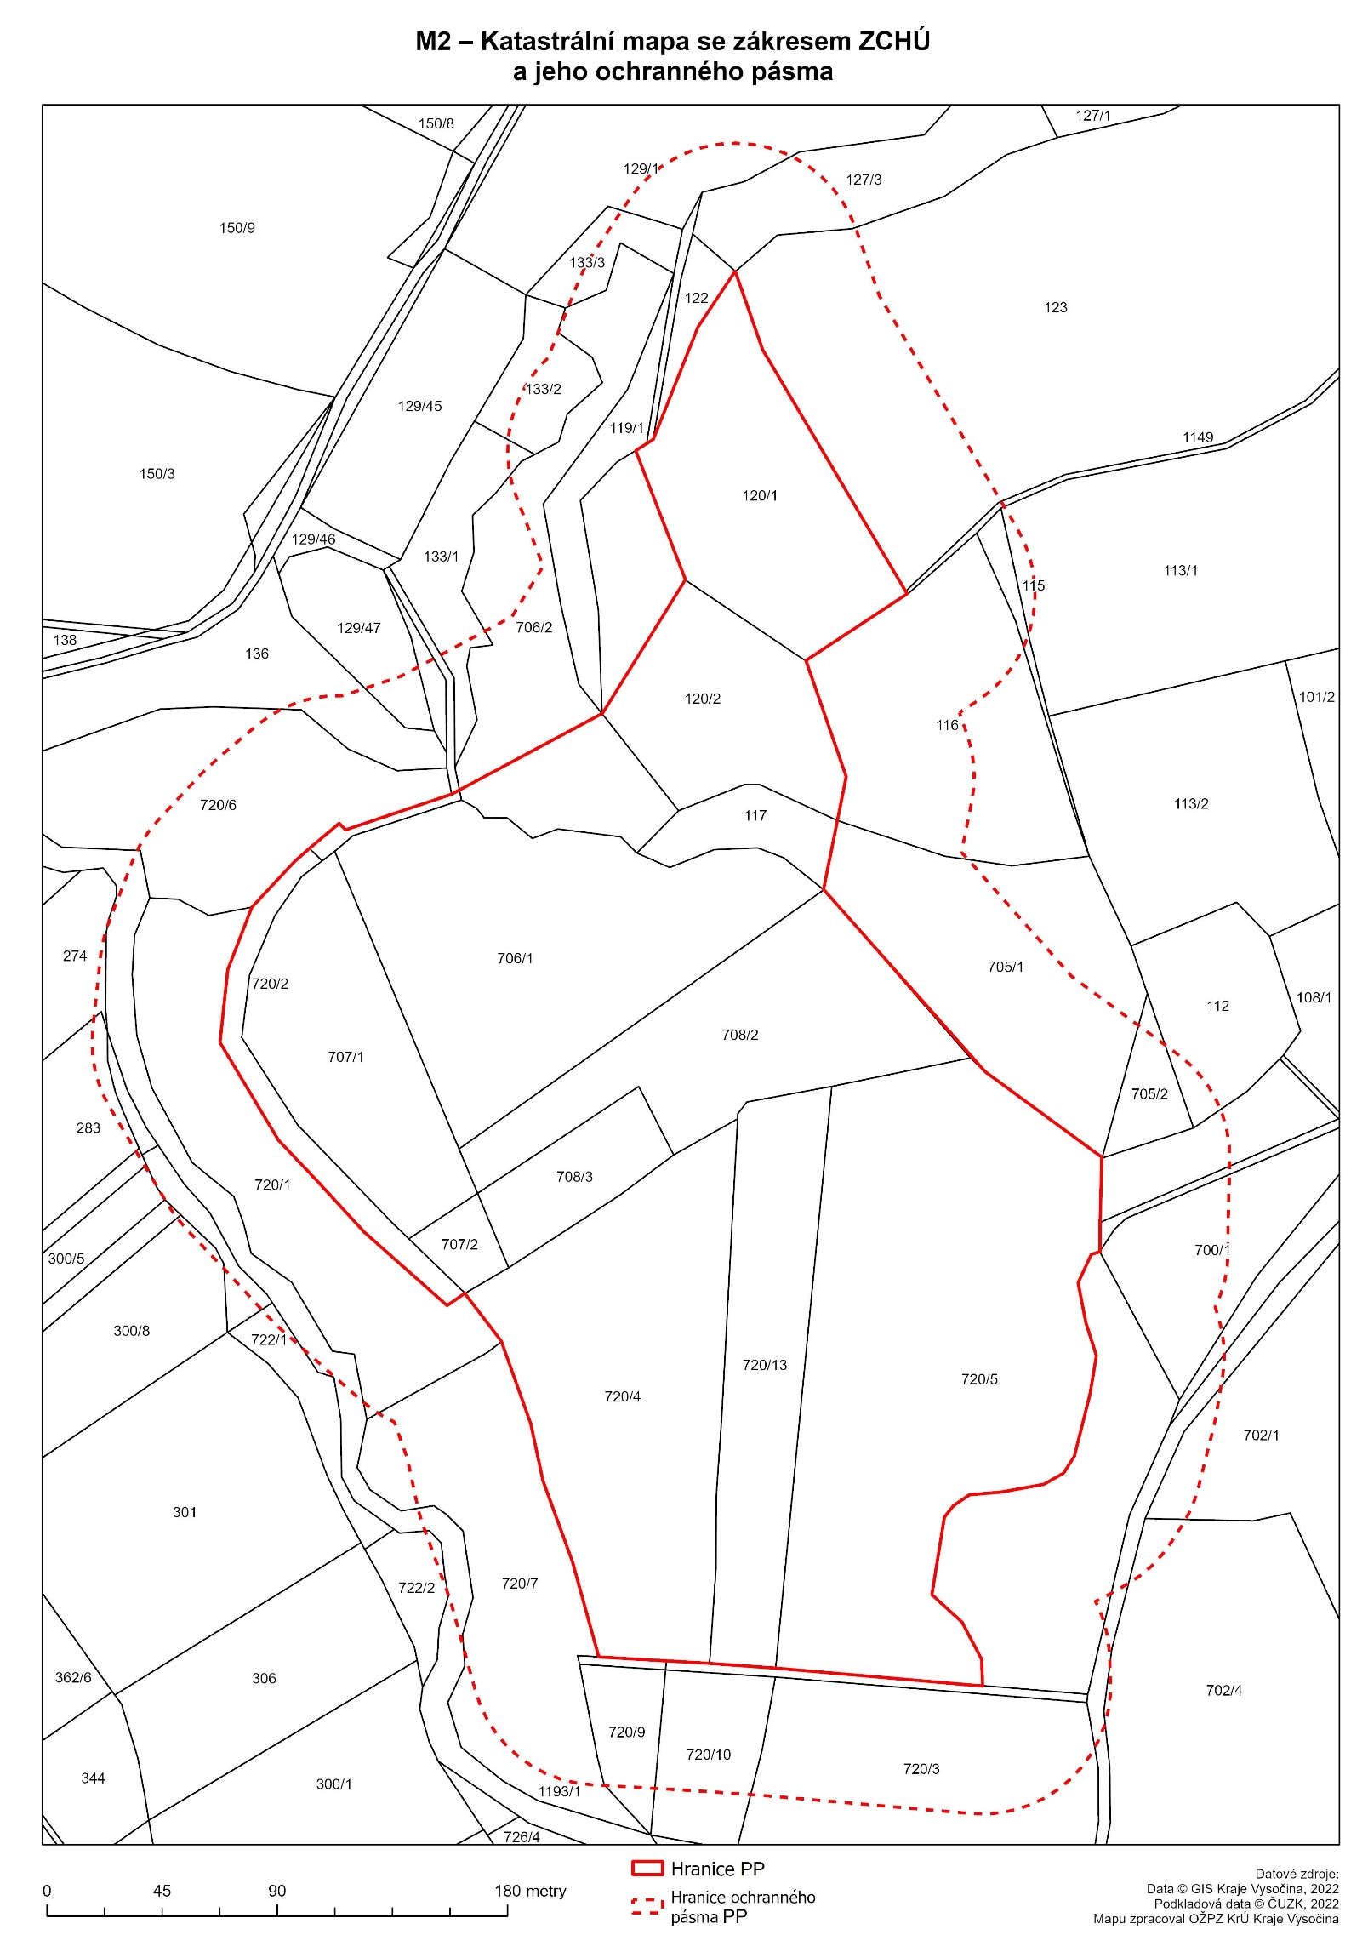
Příloha č. 1: Katastrální mapa s podrobným zákresem hranic PP

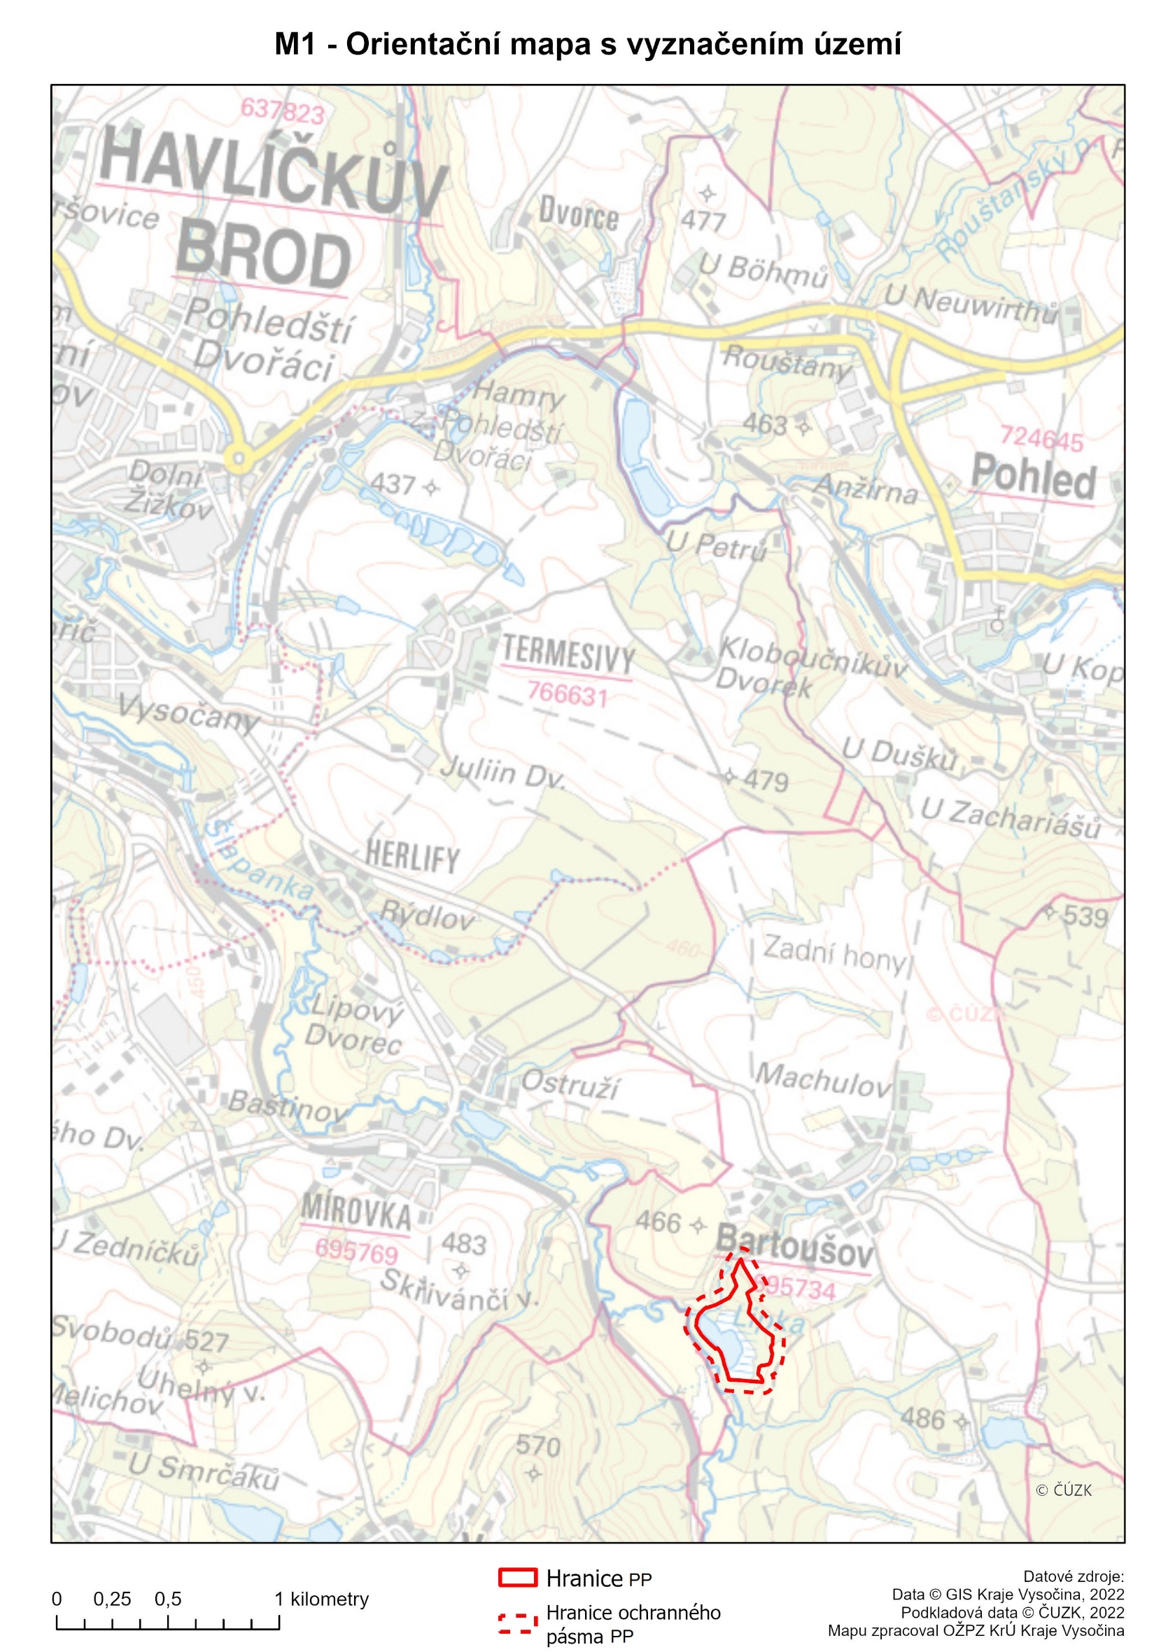
Příloha č. 2: Kopie základní mapy s orientačním zákresem hranic PP

Ve smyslu zákona č. 99/2004 Sb., o rybníkářství, výkonu rybářského práva, rybářské stráži, ochraně mořských rybolovných zdrojů a o změně některých zákonů, ve znění pozdějších předpisů
Závadné látky dle § 39 odst. 1 zákona č. 254/2001 Sb., vodní zákon, ve znění pozdějších předpisů
Ve smyslu § 80 odst. 1 zákona č. 183/2006 Sb., o územním plánování a stavebním řádu (stavební zákon) a § 2 odst. 3 a § 6 zákona č. 344/1992 Sb., o katastru nemovitostí České republika (katastrální zákon), ve znění pozdějších předpisů

